Prijatelj rekreacije, Športni društvi Partizan Dolsko in Zagorica pri Dolskem ter
Turistično društvo Dolsko objavljajo razpis za:

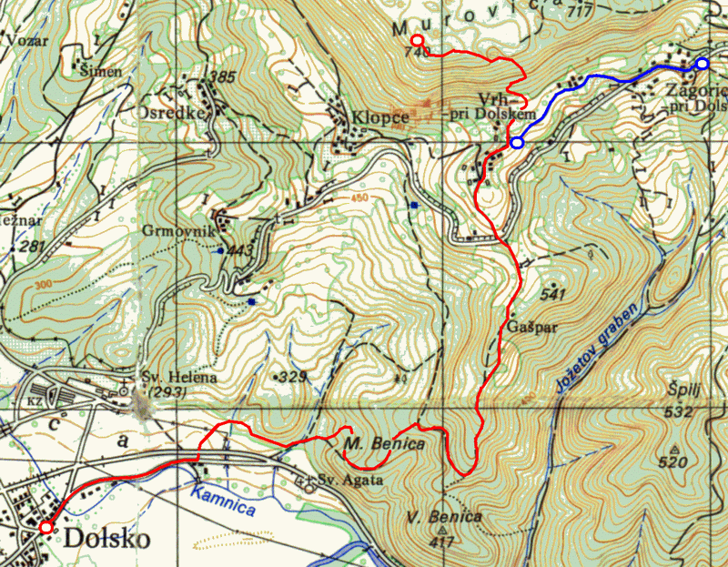
15. gorski tek in pohod na Murovico

ki bo v nedeljo, 19. marca 2017, s štartom pred kulturnim domom v Dolskem ob 9:15 za pohodnike ter ob 10:00 za tekače.

Kategorije:
3 moške in 3 ženske, do 40 let, 41-50 in nad 51 let.

Opis proge:
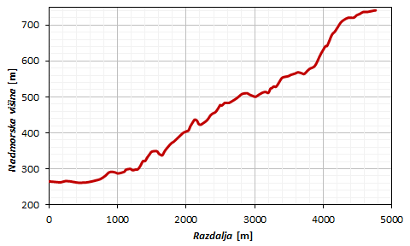
Proga poteka po asfaltirani cesti iz Dolskega (262 m) proti pokopališču Sv. Agata. Po slabem kilometru se pot odcepi levo skozi podhod pod Zasavsko cesto in nadaljuje čez travnik (označeno s stožci) do obgozdne poti, prečka potok in se nasproti pokopališča Sv. Agata priključi na pot Jurija Vege. Tu se prične proga strmo vzpenjati do osamele hiše pri Gašperju. Po krajšem ravninskem delu prečka lokalno cesto Dolsko - Križevska vas in se po strmem asfaltiranem delu povzpne do vasi Vrh nad Dolskim. Od tam se nadaljuje po strmi markirani pešpoti proti vrhu Murovice. Zadnji del proge na grebenu Murovice je večinoma raven. Cilj je na vrhu Murovice (743 m). V gozdnem delu je proga označena z belimi puščicami.

Oprema, razglasitev rezultatov in žreb nagrad:
Organiziran bo prevoz opreme tekačev (en nahrbtnik) do vasi Vrh in prenos enega kosa oblačila na vrh Murovice. Po teku se tekmovalci spustijo nazaj po progi do vasi Vrh, kjer jih čaka oprema (cca 10' hoje) in kjer je možno tudi parkirati. Razglasitev in žreb bosta pri rojstni hiši Jurija Vege v Zagorici nad Dolskim ob 11:45 (5' od vasi Vrh).

Prijavnina:
Prijavnina znaša 5 € za tekače in pohodnike in se plača ob prijavi pred Kulturnim domom v Dolskem od 8:30 do 9:15 za pohodnike ter do 9:50 za tekače. Mlajši od 14 let prijavnine ne plačajo.

Nagrade:
Vsak prijavljen tekač in pohodnik dobi malico/topli obrok in pijačo na razglasitvi. Na vrhu Murovice bo na voljo čaj. Prvi trije v kategorijah bodo prejeli simbolične nagrade. Med vse prijavljene bomo izžrebali nekaj praktičnih nagrad. Za pohodnike bomo pripravili vprašalnik in med tiste s pravilnimi odgovori izžrebali nekaj nagrad.

V Zagorici nad Dolskim bo možen ogled muzeja Jurija Vege.

Informacije:
- M: 031/017 162, Dušan Bartelj za tekače,
- M: 031/412 057, Zlatka Tičar za pohodnike,
- I: www.sddolsko.si, www.facebook.com/sddolsko
- E: sddolsko@gmail.com

Opozorilo: Udeležba na teku in pohodu je na lastno odgovornost. Vsak udeleženec s podpisom na prijavnici zagotavlja, da od organizatorja ne bo terjal nikakršne odškodnine v primeru nezgode. Za mlajše od 14 let s podpisom jamčijo starši. Uporaba pohodniških palic med tekom ni dovoljena.
Prireditev bo prva izmed prireditev, ki spadajo v sklop akcije JURIŠ NA ŠTIRI. To je skupek petih prireditev: Tek in pohod na Murovico, Tek okoli Ajdovščine, Izleti na Janče, Kolesarski vzpon k Baronu Juriju Vegi in Novoletni tek - vsak, ki bo sodeloval na vsaj štirih prireditvah, bo ob zaključku akcije prejel spominsko nagrado.

